23. mateřská škola Plzeň, Topolová 3, příspěvková organizace

Věc: Objednávka hudebních prvků dle přiložené kalkulace
ONYX wood spol.s.r.o.
Žernovická 257, 383 01 Prachatice
IČO: 25178644
Specifikace | Katalogové číslo | Počet | Jedn. | Jedn. cena | Celkem Kč
Hudební prvky_kotvení do země
CONGAS trio | set 3 párů | 1 | cel. | 67 048 | 67 048
BABEL DRUM small |  | 1 | cel. | 52 306 | 52 306
CALYPSO CHIMES | set 8 | 1 | cel. | 80 656 | 80 656
HARMONY BELLS BUNCH | major (dur) | 1 | cel. | 90 153 | 90 153
CELKEM - hudební prvky bez DPH |  |  |  |  | 290 162
DPH 21 % |  |  |  |  | 60 934
CELKEM - hudební prvky včetně DPH |  |  |  |  | 351 096
Montáž a doprava
výkop pro patky hudebních prvků + zhutnění po instalaci |  | 2 | m3 | 2 340 | 4 680
beton do základu včetně zabetonování |  | 1,6 | m3 | 5 600 | 8 960
montáž prvků |  | 1 | cel. | 6 400 | 6 400
doprava / Plzeň |  | 1 | cel. | 17 340 | 17 340
CELKEM - montáž bez DPH |  |  |  |  | 37 380
DPH 21 % |  |  |  |  | 7 850
CELKEM - montáž včetně DPH |  |  |  |  | 45 230
Rekapitulace
CELKEM bez DPH |  |  |  |  | 327 542
DPH 21% |  |  |  |  | 68 784
CELKEM s DPH |  |  |  |  | 396 326 Kč

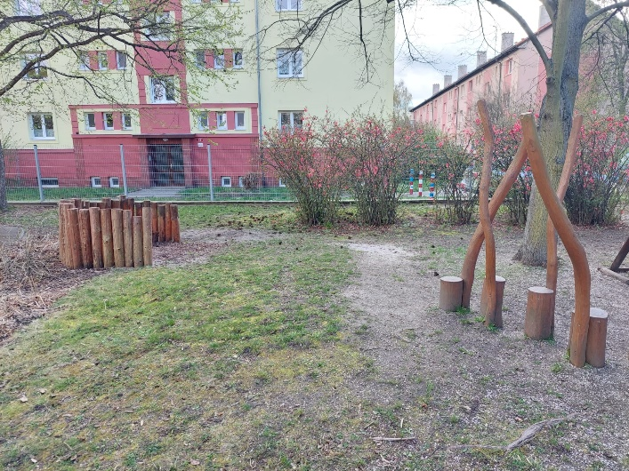

Adresa:
23. mateřská škola
Topolová 3
326 00 Plzeň

IČO 709 407 38

e-mail adamovaiv@ms23.plzen-edu.cz
V Plzni 2.4.2024 Iva Adamová, DiS.– ředitelka školy

